TOIMINTASUUNNITELMA 2023
SUOMEN TENNISLIITTO

Sisällysluettelo
1. Vastuullisuusohjelma 3
2. Seura- ja nuorisotoiminta 5
3. Kilpailutoiminta 7
4. Huippu-urheilu 10
5. Tapahtumat 14
6. Viestintä 15
7. Digitalisaatio 16
8. Osaamisen kehittäminen 17
9. Resurssit 19
10. Olosuhdeohjelma 20
11. Palkitsemistoiminta 21
12. Naistoimikunta 21
13. Senioritennis 21

Vastuullisuusohjelma

Nyt kaksi vuotta toiminnassa olleen vastuullisuusohjelman aktivointeja jatketaan.

Vastuullisuusohjelma viedään osaksi seurojen toimintaa Tennisliiton vastuullisuusmerkin avulla. Vastuullisuusmerkin saavat kaikki seurat, jotka osoittavat toiminnallaan täyttävän Tennisliiton asettaman kriteeristön ja sitoutuvat toiminnassaan kehittämään vastuullista toimintaa pitkäjänteisesti. Tavoitteena on 15 seuralla olevan vastuullisuusmerkki 2023.

HYVÄ HALLINTO

Tavoitteet
- Tennisliitto toimii hyvän hallintotavan mukaisesti ja valmistelee päätöksiään yhdessä seurojen kanssa

Toiminta
Hallitus hyväksyy vuosittain antidopingohjelman, yhdenvertaisuus- ja tasa-arvo-ohjelman, ympäristöohjelman sekä kurinpitosäännöt ja tarkastelee toimintasääntöjen ajantasaisuutta.

Tennisliitolla on selkeät prosessit tilanteisiin, joissa sääntöjä ja hyviä toimintatapoja ei noudateta. Osallistamme ja sitoutamme eri toimijoita asioiden valmisteluun tiiviisti mukaan ja päätöksentekoprosessimme ovat tehokkaita ja suoraviivaisia. Taloudenpitomme ja varainhankintamme on pitkäjänteistä ja vastuullista. Koulutamme ja viestimme hyvän hallinnon toimintatavoista jäsenseuroillemme ja vaadimme hyvän hallinnon mukaista toimintaa seuroiltamme.

Mittarit
- Hallitustyö ja hyväksytyt dokumentit

TURVALLINEN TOIMINTAYMPÄRISTÖ

Tavoitteet
- Toimintamme on turvallista ja puutumme epäasialliseen käytökseen välittömästi
  - Turvallinen toimintaympäristö -kysely osana vuosikyselyä
- Vastuullinen valmentaja -verkkokurssin on suorittanut yli 100 valmentajaa

Toiminta
Luomme positiivisen ja kannustavan ilmapiirin, jossa jokainen kokee olevansa arvostettu.
Toimintamallimme epäasialliseen käytökseen puuttumiseen ovat selkeaẗ. Yhdyshenkilö asioiden käsittelyyn on ilmoitettu läpinäkyvästi. Hyödynnämme Et ole yksin –palvelun asiantuntemusta. Toteutamme kyselyn turvallisesta toimintaympäristö seura- ja liittotasolla.

Viestimme ja koulutamme turvalliseen toimintaympäristöön liittyviä asioita kaikilla tasoilla ohjaajille, valmentajille ja muille seuratoimijoille sekä sidosryhmillemme. Valmentajamme ovat suorittaneet Olympiakomitean verkkokurssin valmentajien eettisistä toimintatavoista. Suosittelemme rikostaustan selvittämistä myös vapaaehtoistoimijoilta.

Tennisliitto on mukana Olympiakomitean ja lajiliittojen yhteisessä vakavien eettisten rikkeiden kurinpitojärjestelmässä.

Mittarit
- Liitto- ja seuratasolla toteutettuun turvallinen toimintaympäristö kyselyyn vastanneiden seurojen määrä
- Vastuullinen valmentaja -verkkokurssin suorittaneiden valmentajien määrä

YHDENVERTAISUUS- JA TASA-ARVO

Tavoitteet
- Etu kaikille -tapahtumiin/webinaareihin osallistuu yli 100 henkilöä
- Innostamme lisää nais- ja tyttöpelaajia lajimme pariin eri rooleihin

Yhdenvertaisuus- ja tasa-arvo-ohjelmamme toteutuvat käytännössä. Ohjelma on osa toimintasuunnitelmaamme, toteutamme työtä laadukkaasti sekä arvioimme ja seuraamme työn toteutumista.

Kehitämme Etu kaikille -verkostoa (entinen naisverkosto), joka aloitti toimintansa 2021. Edistämme tasa-arvon ja yhdenvertaisuuden toteutumista päätöksenteossamme ja toiminnassamme esim. työryhmissä, hallituksessa ja valinnoissa. Viestimme monipuolisesti: kuva- ja sanavalintamme tukevat yhdenvertaisuutta ja tasa-arvoa. Viestinnässä nostamme rohkeasti yhdenvertaisuus- ja tasa-arvoasioita.

Etu kaikille -kokonaisuuden puitteissa järjestetään 4 webinaaria ja 2 seuroissa tapahtuvaa verkostotapahtumaa – tapahtumat ovat kaikille avoimia. Tapahtumissa innostetaan ja kannustetaan naisia mukaan vaikuttajiksi ja vapaaehtoisiksi eri tehtäviin seuroissa.

Mittarit
- Osallistujien määrä Etu kaikille -kokonaisuudessa ja toteutuneiden tapahtumien/webinaarien määrä

YMPÄRISTÖ JA ILMASTO

Tavoitteet
- Tennisliiton hiilijalanjäljen pienentäminen
- Tennisliiton vuotuiseen sosiaalisen median ympäristökampanjaan osallistuu yli 20 seuraa

Tunnistamme ja arvioimme oman toimintamme ympäristövaikutukset. Tennisliiton uuden ympäristöohjelman teemoja on viestitty; nyt selvitetään liiton hiilijalanjälki ja tehdään sen perusteella toimenpiteitä loppustrategiakaudelle 2023-2024.

Viestimme ympäristöasioistamme ja -teoistamme aktiivisesti. Tennisliitto osallistuu paikallisiin ja valtakunnallisiin ympäristön teemaviikkoihin. Vuoden 2022 tapaan osallistumme pyöräilyviikkoon. Toteutamme aiheesta sosiaalisen median kampanjan yhdessä jäsenseurojen kanssa.

Mittarit
- Tennisliiton hiilijalanjäljen laskeminen ja toimenpidesuunnitelma
- Sosiaalisen median ympäristökampanjaan osallistuneiden seurojen määrä

ANTIDOPING

Tavoitteet
- Ennaltaehkäisemme dopingtapauksia

Varmistamme, että antidopingohjelmamme on laadukas ja ajantasainen. Ohjelma on osa toimintasuunnitelmaamme ja koulutuskokonaisuuttamme, toteutamme työtä järjestelmällisesti sekä arvioimme ja seuraamme työn toteutumista.

Huolehdimme tiedonjaosta ja koulutuksesta. Viestimme antidopingtyöstämme. Sitoudumme toimimaan Suomen antidopingsäännöstön ja maailman antidopingsäännöstön mukaisesti.

Toimenpiteet ja mittarit
- Koulutuksiin osallistuneet henkilöt
- SUEK:n antidoping-ohjelman arvio

Seura- ja nuorisotoiminta

Tennisliiton seura- ja nuorisotoiminta koostuu laatuseurajärjestelmästä, seurojen kanssa yhdessä toimimisesta, tenniksen markkinoimisesta Street Tennis- kiertueella sekä yhteisistä jäsenpalveluista, joita seuroille tuotetaan.
LAATUSEURAJÄRJESTELMÄ
Tennisliiton laatuseurajärjestelmä on seuroille tarkoitettu kehitysohjelma, jota tehdään vahvassa yhteistyössä Olympiakomitean tähtiseuraohjelman kanssa. Laatuseuraohjelma tarjoaa monipuolisen viitekehyksen seuran toiminnan kehittämiseen ja vahvempaan yhteistyöhön liiton sekä seurojen välillä. Laatuseurajärjestelmässä löytyy kriteerit kolmelle eri tasolle: lasten ja nuorten laatuseura sekä aikuisten laatuseura (taso 1), kilpaseura (taso 2) ja huippuseura (taso 3). Tennisliitto auditoi kuluneena vuonna 10 seuraa ensimmäiselle ja toiselle tasolle.
Laatujärjestelmässä mukana olevat seurat saavat mahdollisuuden osallistua yhteiseen kehitysohjelmaan kerran kuukaudessa. Kehitysohjelmassa keskitytään lasten urheiluun ja tennikseen. Kehitysohjelma järjestetään pääosin webinaarien kautta. Laatujärjestelmässä mukana olevat seurat ja heidän valmentajat tuodaan yhteen 2-3 kertaa vuodessa tennistapahtumien yhteydessä.
Laatuseuraohjelmassa tullaan tarjoamaan jatkossa enemmän kehitysmahdollisuuksia kilpa- ja huipputasolle. Tavoitteena on uuden kehitysohjelman avulla auditoida ensimmäiset huippuseurat ja lisätä kilpaseurojen määrää. Kehitysohjelma toteutetaan yhdessä Vierumäen osaamiskeskuksen kanssa.
Tavoitteet:
- Vuoden lopussa tenniksessä on laatuseurajärjestelmän parissa
  - 15 auditoitua seuraa
  - 5 auditoitua kilpaseuraa
  - 1-2 auditoitua huippuseuraa
- Kasvattaa laatuseuraohjelman kautta pelaajamääriä kilpaurheilupuolelle (9v-12.v ikäluokissa yli 25 pelaajalla per ikäluokka vähintään 50 kilpaottelua vuodessa)

Mittarit:
- Auditointien määrä eri tasoille
- Kilpapelaajien määrä nuorten ikäluokissa
- Kehitysohjelmissa ja kehityspolulla olevien seurojen määrä

TOIMITAAN YHDESSÄ SEUROJEN KANSSA
Tennisliiton tavoitteena on sitouttaa seuroja ja vahvistaa yhteistyötä päätöstenteossa seurojen kanssa vuonna 2023. Tapaamisia ja vaikutusmahdollisuuksia eri kohderyhmille järjestetään säännöllisesti. Tapaamisten tarkoituksena on edistää avointa päätöksentekoa, viedä yhteistyössä seurojen kanssa tennistä eteenpäin strategian suunnassa ja kouluttaa jäsenistöä.
Vuoden aikana tullaan järjestämään seuratapaamisia tarpeiden mukaan. Lisäksi järjestetään kaksi valtakunnallista seurafoorumia: Tampereella ja Helsingissä ammattilaisturnauksien yhteydessä.
Seuroille tullaan järjestämään säännöllisesti avoimia webinaareja eri aihealueisiin liittyen. Vuositasolla järjestetään 5 avointa webinaaria. Toiminnanjohtajilla on myös tarjolla hyviä johtajatason koulutuksia Vierumäen seura- ja johtajatahkossa, johon aktivoidaan osallistumaan seuratoimintaa johtavia ja johtamiskiinnostusta omaavia toimijoita.
Tavoitteet:
- Kohdataan ja keskustellaan seuratoimijoiden kanssa aktiivisesti
- Valtakunnalliset sekä alueelliset seuratapaamiset tavoittavat seuroja. Seurat saavat apua omaan arkeen ja pääsevät vaikuttamaan yhteisiin asioihin (tavoitteena keskimäärin 30 osallistuvaa seuraa/tapaaminen)
- Seurawebinaarien kautta saadaan apua seuratoiminnan arkeen ja kehitystyöhön. Tavoitteena 100 osallistujaa webinaareihin vuoden aikana.
- Viisi toiminnanjohtajaa osallistuu johtajatason koulutuksiin vuonna 2023
Mittarit:
- Valtakunnallisien ja alueellisien tapaamisten osallistujien määrä sekä osallistujien palaute
- Seurawebinaarien osallistujien määrä ja palaute
- Toiminnanjohtajien määrä, jotka johtajakoulutuksessa mukana, ja konkreettiset hyödyt osallistuville seuroille

MARKKINOIDAAN TENNISTÄ LAMBI STREET TENNIS -KIERTUEELLA JA MAILAPELIHANKKEEN AVULLA
Tennisliitto toteuttaa yhdessä seurojen kanssa Lambi Street Tennis - kiertueen, jonka avulla markkinoidaan tennistä ja tarjotaan lapsille lisää liikkumismahdollisuuksia koulupäivien aikana. Oppilaat pääsevät tunnin ajan tutustumaan ohjatusti tennikseen. Kiertue on valtakunnallinen ja paikalliset seurat pääsevät esittelemään toimintaansa tapahtumien aikana.
Kiertue on suunniteltu ala- ja yläkouluille ja päiväkodeille. Vuonna 2023 Norlandia-päiväkotiketju on mukana Street Tenniksessä päiväkotimaailmaan muokatuilla materiaaleilla ja harjoitteilla.
Tennisliitto haluaa myös lajimarkkinoinnin lisäksi ottaa Lambi Street Tennis – kiertueen kautta yhteiskunnallista vastuuta lasten liikkumiseen. Kiertueen avulla lapset saavat lisää liikkumismahdollisuuksia tenniksen kautta niin kouluilla kuin päiväkodeissa.

Tavoitteet:
- Street Tenniksessä esitellä ja markkinoida tennistä koululaisille sekä päiväkoteihin
- Street Tennistä esitellään yli 80 tapahtumassa
- Street Tennis -tapahtumiin osallistuu yli 15 000 lasta ja yli 150 opettajaa
Mittarit:
- Tapahtumien määrä
- Osallistuneiden koululaisien määrä ja opettajien määrä

TARJOTAAN SEUROILLE YHTEISIÄ PALVELUITA

Tavoitteet
- Ylläpitää ja kehittää digitaalisia jäsenpalveluita
  - TennisClubia käyttää seuran jäsenrekisterinä 60 seuraa ja valmennusryhmien hallinnassa 30 seuraa
  - TennisÄssän käyttäjäpalaute on yli 2,7/5

Tennisliitto tarjoaa seuroille jäsenmaksuun kuuluvana toiminnanohjausjärjestelmän (TennisClub), joka toimii työkaluna seuran toiminnan ohjaamisessa (mm. valmennustoiminta, tapahtumat, ilmoittautumiset, viestintä ja laskutus). Tennisliitto ylläpitää tennispelaajille suunnattua OmaTennis-mobiilisovellusta, jonka avulla pelaajat saavat käyttöön seurojen jäsenkortin, tennikseen liittyviä uutisia ja tiedotteita sekä voivat käyttää tennikseen liittyviä palveluita esimerkiksi TennisClubia ja TennisÄssää. Tennisliitto kehittää ja luo uusia ominaisuuksia digitaalisiin jäsenpalveluihin.

Mittarit
- TennisClubin käyttäjämäärät
  - jäsenrekisteri
  - valmennusryhmät
- TennisÄssän käyttäjäpalaute

Kilpailutoiminta
Kilpailutoiminnan osalta vuodelle 2023 on olemassa kaksi selkeää painopistettä – kilpailujärjestelmän uudistuksen jalkauttaminen sekä lasten ja nuorten (U10) kehityshankkeeseen liittyen kilpailutoiminnan aktivointi ja kasvattaminen, jonka tulisi näkyä kilpailuiden ja pelaajamäärien kasvuna.
Kilpailutoimintaa tehdään kokonaisuudessaan kolmella tasolla: harrastetennis, kilpatennis ja huipputennis.
Kilpailujärjestelmän uudistus
1.1.2023 alkaen kilpailujärjestelmän uudistuksen myötä tennisyhteisöllä on käytössä uusia työkaluja, joilla voimme vaikuttaa kilpailutoiminnan kiinnostavuuteen ja pelaajamäärien kasvuun. Uudistukset tulevat näkyviin kaikilla tasoilla – huipputenniksessä, kilpatenniksessä ja kenties voimakkaimmin harrastetenniksessä. Tasolaskennan laajentuminen seurakilpailuihin ja hallisarjoihin tulee lisäämään näiden kilpailuiden määrää TennisÄssässä ja tarjoaa pelaajille lisää kilpailumahdollisuuksia ja mielenkiintoa kilpailemista kohtaan. Kilpa- ja huipputenniksen osalta uuden sarjapistelaskennan tavoitteena on luoda lisää mielenkiintoa virallisia kilpailuja kohtaan ja ohjata pelaajat pelaamaan heille oikeita kilpailuja ja luokkia.
Vuonna 2023 tullaan arvioimaan ja tarkastelemaan uudistusta sekä tekemään tarpeen mukaan siihen täsmennyksiä. Yksi painopisteistä tulee olemaan, että saamme hyödynnettyä parhaalla mahdollisella tavalla uudistusta pelaajien innostamisessa ja pelaajamäärien kasvattamisessa. Tämä tulee vaatimaan jalkauttamistyötä - kouluttamista ja viestintää - seurojen, valmentajien ja pelaajien suuntaan.
Tavoitteet:
* Kasvatetaan kilpaottelun pelanneiden määrää
* Ylläpidetään kansallisten kilpailujen määrää
Mittarit:
* Vähintään yhden ottelun Ässässä pelanneita vuodessa 5700
* Kilpailujen määrä

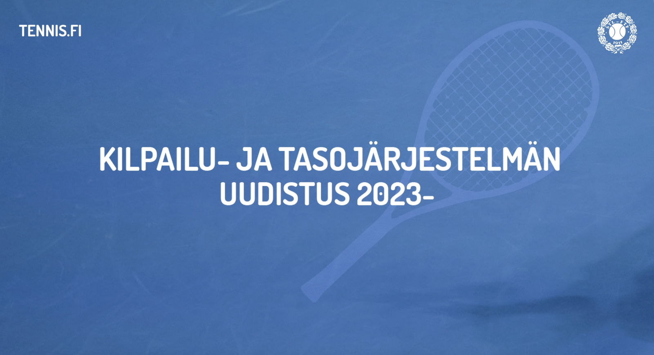

Harrastetennis
Toisena kilpailutoiminnan painopisteenä on lasten ja nuorten (U10) kilpailutoiminnan kehittäminen osana laajempaa lasten- ja nuorten kehityshanketta. Tavoitteena on entistä kattavampi ja innostavampi kilpailutarjonta sen eri tasoilla. Tavoitteena on kasvattaa ja tehdä näkyväksi pelaajien ottelumääriä ja pelaajamääriä. U10 pelaajille on olemassa oma kilpailujärjestelmä ja kilpailutasot. Keskiössä on kilpailumahdollisuuksien kasvattaminen ja se, että seurat saavat ohjattua näihin kilpailutapahtumiin enemmän pelaajia mukaan. Erityisesti toimenpiteitä tulee vaatimaan alimman tason eli seurakilpailuiden vieminen Ässään ja se että löydämme järjestäjiä alueellisille mini- ja midikilpailuille.
Harrastetennikseen luetaan U10 toiminnan lisäksi yleisen sarjatenniksen alimmat divisioonat, senioreiden sarjatenniksen tasot 1-divisioonasta alaspäin, D- ja E-luokan kansalliset kilpailut, sekä seurojen sisäiset pelitapahtumat ja hallisarjat. Harrastetenniksen puolella panostetaan edelleen TennisÄssässä olevien seurakilpailujen ja hallisarjojen määrän kasvattamiseen. Potentiaalia nähdään erityisesti U10-pelaajien, harrastenuorten ja aikuisharrastajien osalta. Uuden toimintatavan, eli seurakilpailuiden ylläpitämisen sähköisessä kilpailujärjestelmässä, muutoksen keskeisenä motivaattorina seuroille ja pelaajille toimii näistä tapahtumista jaettavat tasopisteet. Seurakilpailun voi perustaa Ässään vapaasti, eikä se aiheita seuroille mitään kuluja. Tapahtumien ja kilpailujen kautta pelaajat sitoutuvat myös vahvemmin tennisharrastukseen ja Ässässä olevien tapahtumien kautta muu virallinen kilpailutoiminta tulee lähemmäksi pelaajaa.
Vuonna 2023 seurakilpailuihin ja hallisarjoihin edellytetään pelaajalta harrastelisenssiä. Tennisclubissa jäsenrekisteriä ylläpitävien seurojen jäsenet saavat tämän ilmaisena jäsenetuna. Hallisarjoihin voivat osallistua myös rekisteröityneet pelaajat (ei-jäsen) ostettuaan itselleen harrastelisenssin. Hallisarjojen kautta pyritään ohjaamaan myös ei-jäseniä virallisen kilpailutoiminnan pariin. Hallisarjojen ylläpidossa hyödynnetään entistä helpompaa verkkopohjaista hallisarjatyökalua.
Olemme uudistaneet ja helpottaneet liittymis- ja rekisteröitymisprosesseja vuonna 2022. Vuoden 2023 aikana nämä toimintatavat pyritään saamaan vielä paremmin käyttöön seura- ja pelaajatasolla.
Tavoitteet
• Seurojen pelitapahtumia on yli 100 kpl ja hallisarjoja yli 10 kpl TennisÄssässä
• Kilpailemista markkinoidaan ja osallistumisen kynnystä helpotetaan vuoden aikana

Mittarit
• Seurojen pelitapahtumien määrä ja hallisarjojen määrä TennisÄssässä
* Kilpailutoimintaan osallistuminen koetaan vuosikyselyssä helpoksi (2,7/5)
Kilpatennis
Kilpatenniksen alle kuuluvat JGP-sarja, Finnish Junior Tennis Tour, senioreiden SM-kilpailut, koululaisten mestaruuskilpailut, sarjatenniksen ylempiä divisioonia, senioreiden sarjatenniksen SM-taso, Luokkamestaruussarjan B- ja C-luokat sekä kansallisista kilpailuista B- ja C-luokat. Näiden sarjojen ja kilpailujen merkitys kasvaa entisestään uuden sarjapistelaskennan myötä. Sarjapistelaskentaan liittyen on myös tärkeää tehdä seurojen kanssa yhteistyötä mahdollisimman kattavan luokkatarjonnan puolesta.
Fazer Junior Grand Prix jatkuu 10-, 12-, 14- ja 16-vuotiaiden juniorien huippukilpailusarjana. Jokaisessa ikäluokassa pelataan kuusi osakilpailua. Fazer tuo kilpailusarjan sponsorina osallistujille osallistumislahjoja sekä palkitsee parhaiten menestyviä. Tavoitteena on sitouttaa ikäluokkien parhaat pelaamaan Fazer JGP -sarjaa. TEHO Sport Finnish Junior Tennis Tour on 21-vuotiaiden kilpailusarja. Sarjassa pelataan vuonna 2023 viisi osakilpailua. Osakilpailuissa ovat mukana alle 21-vuotiaiden sisä- ja ulkokenttien SM-kilpailut. Parhaat saavat rahapalkintoja ja voittajille taataan mukaanpääsy seuraavaan Finnish Tour –osakilpailuun. Luokkamestaruussarjaan kuuluu kuusi osakilpailua, luokkina ovat B-E -luokat, ja kaikissa näissä pelataan kaksin- ja nelinpelit sekä sekanelinpelit. Edellä mainitut kilpailusarjat katsotaan sarjapistelaskennassa muita kansallisia kilpailuja korkeampitasoisemmiksi ja niistä jaetaan suurempia sarjapisteitä.
Kilpailujärjestelmän suurimman osan muodostavat kilpatason kansalliset kilpailut ja sarjatennis. Strategiakauden aikana on tehty erinomaista työtä seuratasolla kasvattaen modernien kilpailujen määrää. Kuukausittain kilpailutarjonnasta on ollut yli 50% moderneja kilpailuja. Pelaajille on tarjolla päiväkilpailuja, useamman ottelun takuuta ja lyhennettyjä otteluita. Tätä suuntaa pyritään entisestään vahvistamaan. Kilpailutoiminnan perustana on toimivan kilpailukalenterin ja sarjatennisjärjestelmän ylläpitäminen. Kilpailukalenteri muodostuu myönnetyistä arvokilpailuista (huipputaso) ja sarjatennikselle rajatuista viikonlopuista. Tämän lisäksi seurat voivat hakea tietyin rajoituksin kilpatason kilpailuja. Vuonna 2022 tehty sarjatenniksen uudistus antaa myös entistä joustavampien sääntöjen puolesta mahdollisuuden kasvattaa sarjatennisjoukkueiden määrää.
Tavoitteet
• Ylläpidetään kansallisesti tärkeitä kilpailusarjoja
• Ylläpidetään modernien kilpailumuotojen määrää → Moderneja kilpailumuotoja on vähintään 50 % kaikista kilpailuista
• Sarjatennisjoukkueiden (yleinen sarjatennis) määrä kasvaa sisä- ja ulkokaudella yhteensä 5%
Mittarit
• Fazer JGP ja Teho Sport Finnish Junior Tennis Tour → osallistujamäärät per osakilpailu → neljän parhaan pelaajan ranking-keskiarvo per sarja
• Luokkamestaruussarja → osallistujamäärät
• Modernien peliformaattien määrä suhteessa perinteisiin kilpailumuotoihin
• Yleisen sarjatenniksen joukkuemäärä
Huipputennis
Huipputenniksen alle kuuluvat aikuisten kansainväliset ammattilaiskilpailut, junioreiden ja senioreiden kansainväliset kilpailut, Finnish Tour sarja sekä Tennisliiga ja Tennisliiga Cup. Huipputenniksen kilpailukalenteri ja kilpailuja järjestävät seurat on vahvistettu vuodelle 2023.
Finnish Tour on aikuisten huippukilpailusarja, jossa on kuusi osakilpailua miehille ja naisille. Kilpailussa jaetaan merkittäviä rahapalkintoja. Rahapalkintojen suuruus on sidottu osallistuvien pelaajien määrään. TEHO Sport Tennisliiga jatkaa kansallisen tenniksen kärkituotteena. Liigassa on mukana kansallisia huippupelaajia ja ulkomaisia vahvistuksia maailman huipulta asti. Tennisliigassa ja Finnish Tourilla on mediakumppani, ja otteluista toteutetaan livestream lähetyksiä.
Suomessa järjestetään kansainvälisiä juniorien TE- ja ITF-kilpailuja, seniorien ITF-kilpailuja sekä ITF- ja ATP Challenger -tason ammattilaiskilpailuja. Vuoden osalta ylläpidetään nykyisiä kilpailumääriä. Tennisliitto osallistuu Challenger-kilpailuiden järjestelyihin taloudellisesti ja auttaa tapahtumien markkinoinnissa ja viestinnässä merkittävästi.
Tavoitteet
• Järjestää Suomen parhaat pelaajat kokoava korkeatasoinen Finnish Tour -sarja, Tennisliiga, Tennisliiga Cup
→neljän parhaan pelaajan ranking-keskiarvo yli 46 per kilpailu / kierros
→ ilmoittautuneiden määrä per kilpailu vähintään 28 pelaajaa
• Kansainvälisten kilpailuiden määrän ylläpitäminen
• Ylläpitää senioreiden ITF-kilpailuiden määrää
Mittarit
• Finnish Tour / Tennisliigan mittarit
→ Parhaiden pelaajien rankingkeskiarvo
→ ilmoittautumismäärät per kilpailu
• Suomessa järjestettävien kansainvälisten kilpailuiden määrät
→ ammattilaiset
→ juniorit
→ seniorit

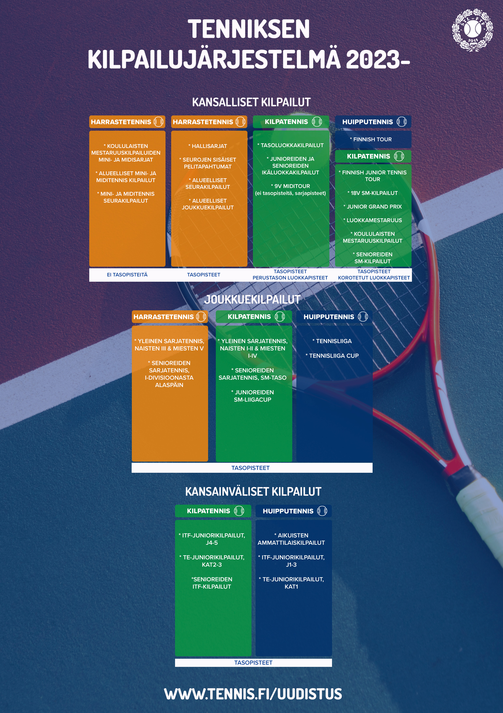
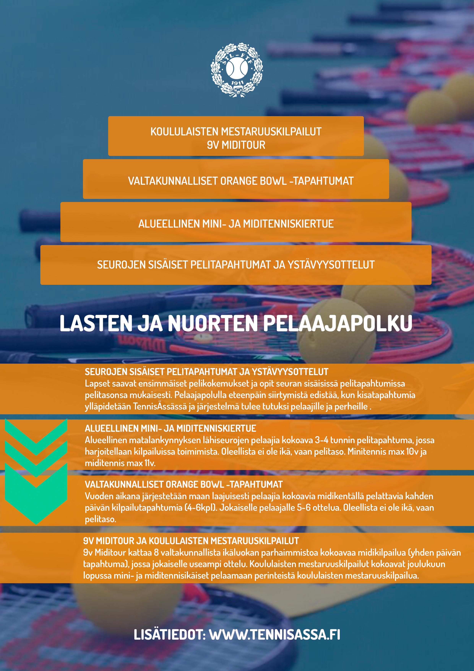

Huippu-urheilu
Huipputennis jakautuu aikuisten ja nuorten toimintaan. Aikuisten toiminta on maajoukkueiden menestysedellytysten rakentamista ja nuorten pelaajien kasvattamista mukaan aikuisten maajoukkueisiin.

Nuorten toiminnan perustana on valmennuskeskus, joka tarjoaa pelaajille päivittäisvalmennusta ja viikoittaisia harjoituspäiviä yhteistyössä kotiseuran kanssa. Lisäksi Tennisliitto toteuttaa maajoukkueleiritystä, koordinoi kansainvälisiä kilpailumatkoja ja järjestää yläkoululeiritoimintaa Vierumäellä.

AIKUISTEN HUIPPU-URHEILU

Tavoitteet
- Miesten joukkue nousee Davis Cupin Davis Cup –finaali tapahtumaan
- Naisten joukkue taistelee paikasta Billie Jean King Cup I-ryhmään

Toiminta
Naisten maajoukkuetoiminnan painopisteitä ovat nuoren pelaajasukupolven kasvattaminen, maajoukkuetoiminnan laajentaminen sekä naistenniksen kehittäminen. Vuonna 2023 Porsche Billie Jean King Cup Team Finland tavoittelee nousua takaisin Eurooppa/Afrikka II-ryhmään. Joukkue leireilee kapteeni Emma Laineen johdolla valmistautuen yhdessä tuleviin maaotteluihin. Strategiakauden 2021-2024 tavoitteena on nousta Billie Jean King Cupin I-ryhmään

Miesten maajoukkuetoiminnan painopisteitä̈ ovat nuoren pelaajasukupolven kasvattaminen, maajoukkuetoiminnan laajentaminen ja miestenniksen kehittäminen. Joukkue leireilee kapteeni Jarkko Niemisen johdolla valmistautuen yhdessä tuleviin maaotteluihin sekä ennen varsinaista Davis Cup viikkoa että sen ulkopuolella. Suomi pelaa Davis Cup –finaaliturnauksen paikasta helmikuussa. Vastustaja ja pelipaikka arvotaan 27.11.2022. Voitolla Suomi lunastaa paikan syksyllä pelattavaan Davis Cup –finaaliturnaukseen ja tappiolla joukkue pelaa syyskuussa I-ryhmän nousukarsinnassa. Strategia kauden 2021-2024 tavoitteena on nousta Davis Cupin finaaliturnaukseen.

Maajoukkueiden valmistautumista Davis Cup ja Billie Jean King Cup –tapahtumiin tehostetaan leirityksillä, harjoittelu mahdollisuuksilla valmennuskeskuksella ja Talin Tenniskeskuksella sekä fysioterapia palveluilla ja mahdollisuudella käyttää Urhea-hallin palveluita. Tennisliitto tukee joukkueiden terveyttä edistäviä toimenpiteitä yhteistyössä lääkärikeskuksen kanssa.

Tennisliitto tukee lahjakkaimpia nuoria pelaajia siirtymävaiheessa juniorista ammattilaiseksi. Tuki perustuu ranking-kriteereihin ja pelaajan ikään. Pelaajaa tuetaan kahdella eri tasolla riippuen pelaajan kansainvälisestä menestyksestä. Tuesta päätetään vuosittain ja tuki liitetään pelaajan Davis Cup ja Billie Jean King Cup -sopimukseen.

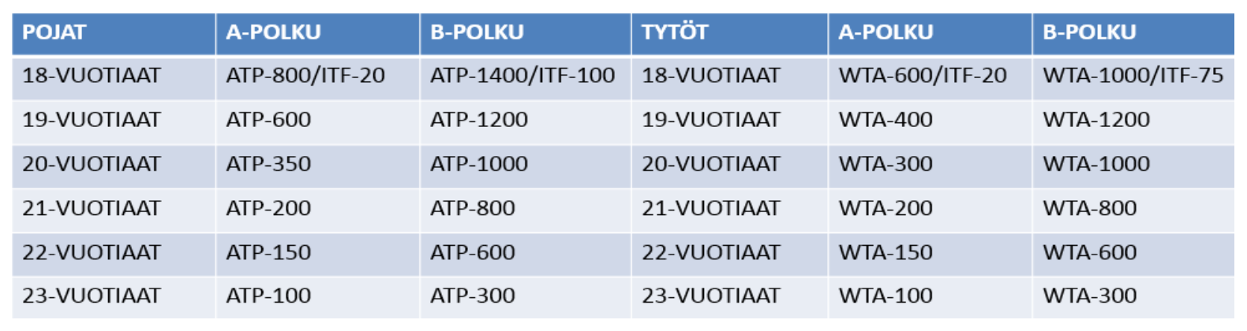

Mittarit
- Miesten maajoukkueen menestys Davis Cupissa
- Naisten maajoukkueen menestys Billie Jean King Cupissa
- Jokainen yksilöllistä tukea saava nuori pelaaja ottaa seuraavan askeleen eteenpäin kehityksessä/rankingissa. Kaikkien pelaajien kanssa henkilökohtaiset ranking tavoitteet suhteessa kehityssuunnitelmaan

NUORTEN HUIPPU-URHEILU

Tavoitteet
- Pelaajien kehittäminen ja tukeminen menestyviksi pelaajiksi kansainvälisissä juniorikilpailuissa
  - 1 pelaaja TOP100 ITF18 -rankingissa
  - 1 pelaajaa TOP 50 TE14-rankingissa
- Kasvattaa kansainvälisellä pelaajapolulla olevien pelaajien määrää 20%
- 9-12-vuotiaiden ikäluokissa yli 25 pelaajalla per ikäluokka vähintään 40 kilpaottelua

VALMENNUSKESKUKSEN PÄIVITTÄISVALMENNUS

Tennisliiton valmennuskeskuksen toimintaa organisoidaan yhdessä HVS:n kanssa. Lisäksi yhteistyötä tehdään paikallisten ja kansallisten huippu-urheilu organisaatioiden kanssa, ml. Olympiakomitea ja Urhea. Tennisliitolla on nuorten maajoukkuevalmentaja, joka toimii nuorten maajoukkue-, leiritys- ja valmennuskeskus toiminnan valmentajana. Lisäksi valmennuskeskuksessa toimii myös HVS:n kanssa yhteispalkkauksessa toimiva nuorten olympiavalmentaja.

Valmennuskeskuksessa pelaajat harjoittelevat päivittäisvalmennuksessa, jossa valmennusvastuu on keskuksen valmentajilla. Pelaajille luodaan koko vuodelle henkilökohtainen suunnitelma, joka sisältää harjoitus- ja kilpailuohjelman sekä tukipalvelut koko vuoden osalta. Pelaajat sitoutuvat koko vuodeksi yhteisesti sovittuun suunnitelmaan. Tukipalvelut sisältävät: henkilökohtaista päivittäistä ohjausta ja valmennusta, fyysistä harjoittelua, harjoittelun seurantaa ja ohjelmointia, kansainvälisiä kilpailumatkoja sekä muita pelaajien tarvitsemia tukimuotoja.

Viikoittaiset harjoitukset yhteistyössä kotiseuran kanssa

Viikoittaisen harjoittelun piirissä olevien pelaajien valmennus on järjestetty yhdessä valmennuskeskuksen, pelaajan kotiseuran sekä pelaajan kehityksessä mukana olevien sidosryhmien kanssa. Pelaaja harjoittelee yhdessä muiden saman tasoisten lahjakkaiden pelaajien kanssa ja keskus tarjoaa pelaajan kehittymisen tueksi samoja palveluita kuin päivittäisvalmennuksessa oleville. Päivittäis- ja viikoittaisvalmennuksessa olevien pelaajin vuosittainen harjoitus- ja kilpailumäärä kansainvälisesti kilpailukykyisellä tasolla.

Pelaajia valmennuskeskuksessa on päivittäis- tai viikoittaisessa valmennuksessa 10-12 pelaajaa.

Kansainvälisten kilpailumatkojen koordinointi ja toteuttaminen

Tennisliitto koordinoi kilpailumatkoja TE 12, TE 14, TE16 ja ITF 18 -kilpailuihin. Matkoille kootaan ikäluokan parhaat pelaajat. Osallistujat maksavat omavastuunosuuden matkastaan. Ensisijaisesti varmistetaan huipputennispolulla olevien pelaajien kilpailukalenterien toteutuminen.

TE ja ITF –kilpailumatkojen lisäksi Suomen joukkueet osallistuvat henkilökohtaisiin EM-kilpailuihin 14, 16 ja 18-vuotiaiden ikäluokissa. Lisäksi joukkueena osallistutaan 13-vuotiaiden PM-kilpailuihin, Winter Cupiin 12-, 14- ja 16-vuotiaiden ikäluokissa sekä Summer Cupiin 12- ja 14-vuotiaiden ikäluokissa.

- Tennisliitto järjestää kansainvälisiä kilpailumatkoja seuraavasti
  - 2-4 kpl TE 12 -kilpailua ja 1-2 ystävyysottelua
  - 8-12 kpl TE 14 –kilpailua
  - 1-4 kpl TE 16 -kilpailua
  - 16-20 kpl ITF 18 –kilpailua

HUIPPU-URHEILUN LAATUSEURAOHJELMA JA VALMENNUSKESKUSVERKOSTO

Erikseen valittaville laatuseuraohjelman kilpaseuroille valmistellaan kehitysohjelmaa tukemaan matkaa kohti huippu-urheilun laatuseura statusta. Kehitysohjelma valmistetaan vuonna 2022 ja käynnistetään 2023 yhteistyössä Vierumäen kanssa. Kehitysohjelman tavoitteena on auttaa seuroja täyttämään huippu-urheilun laatuseuran kriteerit. Erityistä huomiota kiinnitetään valmennuksen laatuun ja vastuullisuuteen

Huippu-urheilun laatuseuraohjelma toimii samalla polkuna kohti alueellista
valmennuskeskusverkostoa. Talissa toimivaa valmennuskeskustoimintaa on tavoitteena laajentaa useammalle eri paikkakunnalle jo vuosien 2023-2024 aikana. Visiona on luoda noin 2-4 paikkakuntaa kattava valmennuskeskusverkosto yhteistyössä Talin valmennuskeskuksen ja huippu-urheilun laatuseurojen kanssa.

Toiminnan tavoitteena kehitetään huipputennispolun alkupäässä olevien pelaajien päivittäistä harjoitustoimintaa, seuravalmentajien valmennusosaamista sekä olosuhteita huipputennis toiminnan järjestämiseen. Lisäksi tavoitellaan valmennuskeskustoiminnan resurssien sekä huipputennispolun pelaajamäärän kasvattamista 12-18-vuotiaiden ikävaiheessa.

KARTOITUSLEIRITOIMINTA

Toiminta
Nuorten kartoitustoiminnan leirejä järjestetään 2-4 vuoden aikana, lähtökohtaisesti Vierumäellä. Leirille kutsutaan urheilijoita perustuen kansainväliseen menestykseen, kotimaisten arvokilpailuiden tuloksiin sekä kartoitus- ja maajoukkuetoiminnan tapahtumissa annettuihin näyttöihin. Leirien painopiste on fyysisessä testauksessa ja lajitaitojen kartoituksessa. Tavoitteena on kehittää pelaajien edellä mainittuja ominaisuuksia ja taitoja sekä tarjota kotiseuraan työkaluja niiden kehittämiseen. Lisäksi aloitetaan muodostamaan kansallista datapankkia pelaajien fyysisestä kehityksestä eri ikävaiheissa.

Alle 11-vuotiaiden ikäluokissa painopiste fyysisten ominaisuuksien ja lajitaitojen kartoittamiselle on isojen kansallisten lasten kilpailutapahtumien yhteydessä.

YLÄKOULULEIRITYS

Toiminta
Valtakunnallinen yläkoululeiritys on osa Suomen Olympiakomitean urheiluakatemiaohjelmaa. Yläkoululeiritystä pilotoitiin keväällä 2021 ja aloitettiin järjestämään pysyvästi syksystä 2021 alkaen Vierumäellä. Kohderyhmänä ovat yläasteikäiset (7-9 luokkalaiset) huipputennispolun tuntumassa tai sinne tavoittelevat pelaajat sekä aktiiviset kilpapelaajat, joilla on koti- tai lähiseuroissa vähän saman tasoisia harjoituskavereita. Pelaajille järjestetään erillinen haku ohjelmaan keväällä ja toimintaan kuuluu neljä viiden päivän leiriä lukuvuoden aikana. Leiritys suunnitelmat sekä aikataulut työstetään yhdessä osallistujien kotiseurojen kanssa. Yläkoululeirityksessä noudatetaan valtakunnallisia urheilijaksi kasvamisen sisältöjä ja lajivalmennus tapahtuu lajin määrittelemien linjausten mukaisesti.

Yläkoululeirityksiin kuuluu fyysinen testaus ja kartoitus kaksi kertaa vuodessa.

Nuorten huippu-urheilu mittarit
- Pelaajien määrä ja taso ITF18 -ranking
- Pelaajien määrä ja taso TE14 -ranking
- Pelaajien kilpailumäärät nuorten ikäluokissa kansallisissa kilpailuissa

PYÖRÄTUOLITENNISTOIMINTA

Tavoitteet
- Lisätä pyörätuolitenniksen tunnettuutta Suomessa

Tennisliitto vastaa pyörätuolitenniksen esittelemisestä̈, koulutuksesta sekä kansallisesta ja kansainvälisestä̈ kilpailutoiminnasta. Seuravalmentajakoulutuksessa on pyörätuolitenniksen lajiesittelyosio. Tennisliitto järjestää̈ pyörätuolitenniksen esittelytilaisuuden, jossa uusilla pelaajilla on mahdollisuus tutustua lajiin. Lisäksi Tennisliitto lähettää joukkueen pelaamaan Pohjoismaiden mestaruuskilpailuihin.

Mittarit
- Järjestetyt koulutus- ja esittelytilaisuudet

ANTIDOPINGTOIMINTA

Tavoitteet
- Ennaltaehkäistä dopingtapauksia

Toiminta
Tennisliiton antidopingtyön pääpaino on ennaltaehkäisevässä toiminnassa, viestinnässä ja koulutuksessa. Lisäksi Tennisliiton huipputennis vastaavalla, kilpailupäälliköllä ja nuorten maajoukkuevalmentajalla on omasta takaa pätevyys toimia lajiliiton kouluttajana. Tarpeen mukaan koulutuksia tilataan myös SUEK:lta.

Tennisliiton hallitus käsittelee ja hyväksyy vuosittain antidopingohjelman, joka julkaistaan Tennisliiton kotisivuilla. Miesten, naisten ja junioreiden maajoukkuepelaajille, aikuisten SM-tason- sekä kansainvälisiin kilpailuihin osallistuville pelaajille toimitetaan vuosittain tietoa antidopingtoiminnasta ja erivapausmenettelystä. SUEK:n Puhtaasti Paras -verkkokoulutuksen suorittamista edellytetään kaikilta Tennisliiton kilpailumatkoille sekä valmennus- ja leiritystoimintaan osallistuvilta pelaajilta, valmentajilta ja tukihenkilöiltä.

Valmentajakoulutuksessa asia on esillä laajasti seuravalmentajakoulutuksen yhteydessä. Tennisliiton valmennustoiminnassa mukana olevien valmentajien työsopimuksiin sekä maajoukkuepelaajien ja yhteistyökumppaneiden sopimuksiin on sisällytetty antidopingpykälä.

Mittarit
- Tennisliitto koulutusmäärät antidopingtoiminnasta
- Tennisliiton pelaaja- ja valmentajasopimusten sisällöt

Tapahtumat
Tennisliitto järjestää tapahtumia tenniksen markkinoimiseksi ja taloudellisten resurssien vahvistamiseksi. Tärkeimmät toistuvat tapahtumat ovat Davis Cup, Billie Jean King Cup, Challenger-tason kilpailut sekä Tennisgaala. Maaotteluiden toteutumisesta riippuen, Tennisliitto voi lisäksi järjestää tennisyhteisön kokoavan massatapahtuman Vierumäellä ja/tai näytösottelu -tapahtuman. Tapahtumat tuottavat taloudellisesti ja lisäävät yhteisöllisyyttä osallistujien keskuudessa.

Tavoitteet
- Kasvattaa Davis Cupin ja Challenger-tapahtumien katsojamääriä
- Tehdä taloudellisesti kannattavia tapahtumia
- Saada laajaa medianäkyvyyttä tapahtumille
- Tennisgaala on loppuunmyyty
- Gaalan tuotto on yli 25 000 €

HUIPPU-URHEILU

Toiminta
Kansainvälisten tapahtumien osalta Tennisliitto järjestää Davis Cup tapahtumia, jos niitä saadaan järjestettäväksi Suomeen. Lisäksi Tennisliitto osallistuu Challenger -tason turnausten järjestämiseen taloudellisesti Helsingissä ja Tampereella. Billie Jean King Cup Eurooppa/Afrikka III-ryhmän tapahtumaa ei haeta järjestettäväksi Suomeen.

Kansallisista huipputapahtumista Tennisliitto järjestää Tennisliigan finaalitapahtuman Talin Tenniskeskuksella. Lisäksi Tennisliitto toimii läheisessä yhteistyössä Yleisten ulko- ja sisäkenttien SM-kilpailuiden järjestelyissä.

KILPATENNIS

Kilpatenniksen puolella Tennisliitto voi, maajoukkuetapahtumien toteutumisesta riippuen, järjestää juniori-, aikuis- ja senioripelaajat kokoavan massatapahtuman Vierumäellä.

Harrastetennis

Tennisgaala jatkaa yhtenä tapahtuma vuoden kohokohdista. Tennisgaala järjestetään marraskuussa 2023 yhteistyössä Suomen Tenniksen Tukisäätiön kanssa.

Mittarit
- Davis Cup, Challenger- ja mahdolliset näytösottelu tapahtumat
  - katsojamäärät
  - tapahtuman taloudellinen tulos
  - medianäkyvyys mitattuna Suomessa
- Tennisgaala
  - tapahtuma on loppuunmyyty
  - gaalan tuotto on yli 25 000 €

Viestintä

Tavoitteet
- Tuottaa aktiivista jäsenviestintää Tennisliiton ydintehtävien osalta
- Markkinoida pelaamista ja kilpailemista eri kohderyhmille
- Uuden strategisen viestintä- ja markkinointikumppanin löytäminen
- Viestinnän käyttäjäpalaute on yli 3/5

Tennisliiton viestintä läpileikkaa kaikki toiminnot mahdollistaen vastuullisuusohjelman sekä ydintoimintojen (kilpailutoiminta, seuratoiminta, valmennustoiminta ja tapahtumat) tehokkaan toimeenpanemisen.

Tenniksen tunnettuuden ja kiinnostavuuden lisäämisen kautta tenniksen kuluttamisen lisäämiseen.

LAADUKAS YDINTOIMINTOJEN VIESTINTÄ JA MARKKINOINTI

Tennisliiton viestintä tuo tehokkaasti esille strategisesti tärkeiden asioiden edistämistä ja tekee toimintaa näkyväksi jäsenistölle ja tenniksen seuraajille niin ulkoisia kuin sisäisiä viestintäkanavia käyttäen. Käytössä olevat kanavat: www.tennis.fi; OmaTennis-applikaatio; sisäiset uutiskirjeet; sosiaalisen median kanavat Facebook, Instagram, Twitter, LinkedIn ja YouTube.

Tärkeimpinä kokonaisuuksina ovat kilpailemiseen ja pelaamiseen innostaminen (Pelaamisen Ilo -kampanjointi), uuden kilpailu- ja tasojärjestelmän jalkauttaminen, U10-kokonaisuuden viestintä (lue tarkemmin tavoitteista seura- ja kilpailutoiminnan osuuksista), huipputenniksen uutisointi, seuratoiminnan esittely ja tapahtumien markkinointi.

UUDEN STRATEGISEN VIESTINTÄ- JA MARKKINOINTIKUMPPANIN ETSINTÄ

Viimeisen kahden vuoden aikana on ansaitun median kasvu jatkunut; tenniksen kuvasisältöjen (Print + WEB) määrän osalta on toissavuoteen verrattuna kasvua 41 %.

Viimeisten vuosien tehokasta media- ja tiedottamistyötä jatketaan; erityisesti omiin huipputapahtumiin ja -pelaajiin keskitytään tiedotustyössä. Uutta kasvua haetaan kartoittamalla strategisen viestinnän ja markkinoinnin kumppania, jonka avulla lajin tunnettuutta lisätään niin maksetun kuin ansaitun median osalta. Tarkoitus on löytää kumppani, jonka kanssa tehdä ympärivuotista lajimarkkinointia.

Mittarit
- Aktiivinen jäsenviestintä
  - julkaisuiden määrä eri kanavissa
  - seuraajien määrä eri kanavissa
  - palaute Tennisliiton viestinnästä vuosikyselyssä yli 3/5,0
- Ansaittu media
- Uuden strategisen viestintä- ja markkinointikumppanin löytyminen

Digitalisaatio

TENNISÄSSÄ

Tavoitteet
- TennisÄssän käyttäjäpalaute yli 2,7/5
- TennisÄssän koulutuksia järjestetään yli 10 ja niihin osallistuu yli 100 hlöä
- Kilpailutoiminnan aloittamista uudelle pelaajalle helpotetaan ja suoraviivaistetaan
- TennisClubia käyttää jäsenrekisterinä yli 60 seuraa ja valmennusryhmiä hallinnoidaan sen kautta 30 seurassa
- TennisClubin käyttäjäpalaute seuroista yli 2,7/5
- Toimiston manuaalinen työ vähenee

Kaiken kilpailemiseen liittyvän toiminnan hallintaan käytetään kilpailujärjestelmä TennisÄssää. Sen avulla ylläpidetään kilpailuiden ja sarjatenniksen toiminnallisuuksien lisäksi tulospalvelua sekä rankingia ja tasoluetteloa. TennisÄssää markkinoidaan seuroille ja halleille työkaluksi seurojen sisäisiin tapahtumiin ja hallisarjoihin sekä opastetaan näiden luomisessa kilpailujärjestelmään. TennisÄssän hallintaan olennaisesti liittyvästä Tournament Planner -ohjelmasta pidetään myös koulutuksia ja autetaan sen käytössä kilpailuiden hallinnoimisessa. Jatkamme koko kilpailujärjestelmän osaamisen kasvattamista eri kohderyhmissä ja lisäksi autamme muissa kilpailutoimintaan liittyvissä toimissa: seuran löytämisessä ja liittymisessä, TennisÄssään rekisteröitymisessä, lisenssin ostossa ja sopivan tasoisen kilpailun löytämisessä.

TENNISCLUB

TennisClub toimii seurojen keskeisenä toiminnanohjausjärjestelmänä, jossa hallitaan jäsenrekisteriä ja valmennusryhmiä sekä laskutetaan toiminnassa mukana olevia. Osaamista TennisClubin käytössä kasvatetaan ja autetaan uusien ominaisuuksien kanssa. TennisClubia kehitetään seurojen palautteiden perusteella ja samalla tuodaan uusia ominaisuuksia TennisClubin kautta seurojen käyttöön. Seuroille tarjotaan säännöllistä käyttökoulutusta TennisClubin osalta sekä tukea käyttöönotossa.

Mittarit
      - TennisÄssän koulutusten määrä seuroille ja osallistujamäärät koulutuksissa
      - Käyttäjäpalaute TennisÄssän osalta
      - Prosessin kesto uusille kilpapelaajille
      - TennisClubia aktiivisesti käyttävien seurojen määrä
      - Käyttäjäpalaute seuroilta TennisClubin osalta
      - Rekistereissä mukana olevien toimijoiden määrä
      - Valmennusalustalla olevan materiaalin määrä

Osaamisen kehittäminen

KILPAILUNJOHTAJAT
Kilpailunjohtajien kouluttamisessa kohdennetaan koulutuksia Planner-ohjelmistosaamisen lisäksi seurakilpailujen järjestämiseen ja hyvien käytäntöjen jakamiseen. Kilpailunjohtajien lisäksi koulutuksia suunnataan valmentajille, jotka ylläpitävät pitkälti seurakilpailuja seuroissa. Koulutuksia tullaan toteuttamaan pääosin webinaarien kautta. Arvokilpailujen järjestämistä ja niiden kilpailunjohtajia tuetaan viikonloppupäivystyksellä.
Tavoitteet
• Kilpailunjohtajarekisterissä on 400 aktiivista kilpailunjohtajaa
• Perus- jatkokoulutuksiin osallistuu yli 50 henkilöä
• Kilpailunjohtajakoulutuksia on vuoden aikana vähintään 6
Mittarit
• Aktiivisten kilpailunjohtajien määrä
• Perus- ja jatkokoulutuksiin osallistuneiden määrä
• Kilpailunjohtajakoulutusten määrä

TUOMARITOIMINTA
Tuomaritoiminnan osalta junioreiden sääntökoulutusta järjestetään Junioreiden SM-liigacup tapahtuman yhteydessä. Tapahtumaan sisältyy koulutuksen lisäksi junioreiden toimiminen tuomarina. Kansallisten tuomareiden määrää pyritään kasvattamaan 1-tason koulutusten kautta. Lisäksi tavoitteena on löytää uusia innokkaita jäseniä Kehittyvien tuomareiden ryhmään. Tennisliigan osalta tullaan toteuttamaan selvitys ja tekemään suunnitelma Tennisliigan tuomaritoiminnan toteuttamiseksi kaudelle 2023-2024. Selvitämme myös mahdollisuutta järjestää ITF:n kansainvälinen tuomarikoulutus Suomessa kesällä 2023.
Tavoitteet
• Tuomarirekisterissä on vähintään 40 aktiivista tuomaria
• Tuomarikoulutuksiin osallistuu yli 20 tuomaria ja 80 junioria
• Kehittyvien tuomareiden ryhmä kokoontuu kolme kertaa vuoden aikana
Mittarit
• Tuomareiden määrä rekisterissä
• Koulutusten ja osallistujien määrä
• Kehittyvien tuomareiden ryhmässä olevien määrä ja tapaamisten määrä

VALMENTAJAKOULUTUS

Tennisliitto sai hankeavustusta lasten valmennustoiminnan kehittämiseen. Hankkeen avulla tulevana vuonna toteutetaan: digitaalinen valmennusalusta lasten tennikseen, valmentajille sähköinen oppimisympäristö ja päivitetään koulutussisältöjä. Näiden toimenpiteiden avulla uskomme, että pystymme lisäämään ohjaajien sekä valmentajien osaamista ja määrää lasten valmennuksessa.

Valmentajakoulutuksen tavoitteena on tuoda sisältöjä ja toimintamalleja entistä lähemmäs seuratoimintaa. Koulutuksessa tulee myös huomioida yksilöllisyys ja rakentaa valmentajille joustavia koulutuspolkuja. Uskomme, että valmentajien osaamisella ja ammattitaidolla on suuri vaikutus tenniksen kasvuun sekä parempaan kilpatennikseen tulevaisuudessa.

Aloitamme vuoden 2023 alussa kouluttajien koulutuksen yhteistyössä Vierumäen osaamiskeskuksen kanssa. Uusien kouluttajien avulla saamme laajennettua koulutustarjontaa valtakunnallisesti ja lisättyä esimerkiksi panostusta yksilöllisiin oppimispolkuihin.

Tasokoulutuksia toteutetaan ensimmäisellä tasolla ympäri Suomea. Korkeammat tasot toteutetaan Vierumäen urheiluopistolla. Koulutusyhteistyön kautta tenniksellä on myös Vierumäen osaamiskeskus tukena. Vierumäeltä saamme sisältöä kokonaisvaltaiseen valmennukseen eri ikävaiheissa.

Tulemme vuonna 2023 pitämään painopisteen lasten urheilussa ja tenniksessä. Tavoitteena, että toiminta on laadukasta sekä vastuullista. Vastuullisuus pitää sisällään laadukkaan osaamisen ja nykyaikana lajitaitojen lisäksi myös pedagogiset taidot tulee huomioida sisällöissä vahvasti.

Tasokoulutuksia järjestetään vuonna 2023:
- 10 kpl starttitason koulutuksia – osana laatuseurajärjestelmää
- 8 kpl taso 1 koulutuksia
- 3 kpl taso 2 koulutuksia
- 1 kpl taso 3 koulutuksia
Tavoitteet:
- Digitaalista valmennusalustaa käyttää 20 seuraa lasten valmennuksessa
- Sähköisessä oppimisympäristössä on yli 250 valmentajaa
- Tasokoulutuksiin osallistuu 200 valmentajaa vuodessa
- Palaute koulutuksista hyvää (asteikolla 1-5, tavoitteena 3)
Mittarit:
- Digitaalisen valmennusalustan käyttö
- Sähköisessä oppimisympäristössä valmentajien määrä
- Tasokoulutuksien määrä
- Osallistuneiden valmentajien määrä
- Koulutuspalaute vähintään 3

JATKOKOULUTUKSET JA VALMENTAJAVERKOSTON KASVATTAMINEN
Järjestämme jatkokoulutuksia eri kohderyhmien valmentajille vuonna 2023. Toteutamme vuosittaiset valmentajapäivät toukokuussa 2023 Vierumäellä. Tavoitteena on luoda yhteinen foorumi valmentajien kehittymiselle ja yhteistyölle. Tennisliitto pitää yllä sähköistä toimijarekisteriä, johon liitetään kaikki tasokoulutuksia käyneet valmentajat. Tavoitteena on, että Tennisliitolla on rekisteri valmentajista, jotka ovat tasokoulutuksissa osoittaneet laadukkaan osaamisen sekä suorittanut Olympiakomitean vastuullinen valmentaja verkkokurssin.

Aktivoimme valmentajia osallistumaan koulutuksiin myös jatkossa. Tennisliitto tulee tarjoamaan webinaareja säännöllisin väliajoin ja tarpeiden mukaan valmentajille. Lisäksi valmentajien kuukausikirje lähetetään 1krt/kk. Vierumäen Haaga-Helia opiskelijoille tarjotaan kaksi kertaa vuodessa tenniksen työssäoppimiskokonaisuutta osana ammattikorkeakouluopintoja. Tätä kautta pyritään myös löytämään uusia tekijöitä seuroihin ympäri Suomea.

Tavoitteet:
- Jatkokoulutuksiin osallistuu yli 100 valmentajaa vuositasolla
- Valmentajapäiville osallistuu yli 80 valmentajaa
- Webinaareihin osallistuu 30 valmentajaa per webinaari
- Sähköisessä valmentajarekisterissä yli 300 valmentajaa vuonna 2023
- Haaga-Helian työssäoppimiskokonaisuuteen osallistuu 15 opiskelijaa vuonna 2023
Mittarit:
- Jatkokoulutuksiin osallistuneiden valmentajien määrä
- Valmentajapäiville osallistuneiden valmentajien määrä
- Valmentajien määrä rekisterissä
- Osallistuvien opiskelijoiden määrä

Resurssit

HALLINTO

Tavoitteet
- Tennisliiton taloudellinen tulos on positiivinen

Toiminta
Tennisliiton talous on tasapainossa ja investoimme strategian toimenpanoon vuoden aikana toimintasuunnitelman mukaisesti. Tennisliitto omistaa Tennisliitto Finland Oy:n, jonka tarkoituksena on vastata Tennisliiton kumppanuuksista ja tapahtumista. Sitoutamme seuroja päätöksentekoon ja valmistelemme päätöksiämme eri kohderyhmien tapaamisissa vuoden aikana. Päätöksemme perustuvat tietoon, raportointimme ja seuranta on yksinkertaista ja tehokasta.

Mittarit
- Taloudellinen tulos

HENKILÖSTÖ

Tavoitteet
- Henkilöstön työtyytyväisyys mitattuna on hyvällä tasolla (3,0/5,0)
- Hallitus-toimikunnat-henkilöstö yhteistoiminta on itsearvioinneissa 3,0/5,0

Toiminta
Tennisliiton henkilöstö on ammattitaitoista ja sitoutunutta työhönsä. Toimenkuvat ja työtehtävät ovat selkeitä, strategian toteuttamista varten käytössä on riittävät resurssit. Henkilöstölle tarjotaan liikuntamahdollisuuksia, kehitetään ammatillista osaamista ja työterveyshuolto on merkittävä etu. Toimisto työskentelee yhdessä strategian toteuttamisen eteen.

Mittarit
- Henkilöstön työtyytyväisyyskysely
- Hallituksen/toimikunnan/henkilöstön itsearviointikysely

VARAINHANKINTA

Tavoitteet
- Varainhankinnan tuotot konsernitasolla ylittävät 450 000 euroa

Toiminta
Tennisliiton varainhankintaa tehdään neljällä eri tasolla: pääyhteistyökumppani, yhteistyökumppani, Tennis Team Finland Partners Club ja Tennis Team Finland Members Club. Vuoden aikana Tennisliitolle saadaan yksi yhteistyökumppani, 3-5 jäsentä Partnes Clubiin ja 6 jäsentä Members Clubiin. Varainhankintaa tehdään Tennisliitto Finland Oy:n kanssa yhteistyössä.

Mittarit
- Varainhankinnan tuottojen yhteismäärä

Olosuhdeohjelma

Tavoitteet
- Olosuhdeseminaariin osallistuu yli 30 henkilöä
- Tennisliitolla on virallinen olosuhdekumppani hallihankkeita varten
- Tennisliitto on mukana vähintään 10 tapaamisessa kaupunkien tai kuntien kanssa hallihankkeiden osalta.

Toiminta
Tennisliitto järjestää vuoden aikana olosuhdeseminaarin. Seminaari on yhteinen keskustelufoorumi, johon haetaan puhujiksi hallirakentajia, avataan onnistuneita hankkeita sekä jaetaan parhaita käytäntöjä.

Tuemme hallihankkeiden aloituksia jatkossa konsultoinnin kautta, missä ensimmäisen vaiheen osalta hallit voivat saada apua kumppanimme kautta.

Tapaamme yhdessä halliyhtiöiden ja seurojen kanssa kaupunkien ja kuntien päättäjiä. Edistämme paikallisia hankkeita ja olemme auttamassa päättäjien kanssa keskusteluissa. Tuomme Tennisliiton tukea lähemmäs hallihankkeita, kuntia ja kaupunkeja.

Mittarit
- Olosuhdeseminaariin osallistuneiden määrä
- Kaupunki/kuntatapaamisten määrä
- Olosuhdekumppaneiden määrä

Palkitsemistoiminta
Myönnämme jäsenseurojen anomuksesta ansiomerkkejä ansioituneille henkilöille.

Naistoimikunta

Naistoimikunta kerää varoja junioritenniksen tukemiseen myymällä lippuja teatteri- ja konserttiesityksiin, järjestämällä arpajaisia ja peli-iltoja. Joulukorttien myyntiä jatketaan pienimuotoisesti.
Toimikunta kehittää muita varainhankinta-aktiviteetteja, avustaa Tennisliittoa sen erilaisissa tapahtumissa. Toimikunta ohjaa tukensa osin stipendeinä Suomen Tenniksen Tukisäätiön kautta, osin junioristipendeinä tennisseuroille ympäri suomen, niiden juhlavuosina.

Senioritennis
Suomen Senioritennis ry, Finlands Senioritennis rf, on säännöllisesti tennistä pelaavien jäsentensä ylläpitämä urheilujärjestö. Sen tehtävänä on vapaaehtoisena palveluorganisaationa maanlaajuisesti ylläpitää, kehittää ja laajentaa yli 30-vuotiaiden senioripelaajien säännöllistä tennisharrastusta niin kilpailu- kuin harrastajatahollakin. Yhdistys toimii yhteistyössä Suomen Tennisliiton kanssa.

Hallitus
Hallitus on tarkoituksella laaja, jotta eri puolilla maata asuvien jäsenten näkemykset pääsisivät kattavasti esille. Hallitus on organisoitunut työryhmiksi. Se kokoontuu viisi kertaa vuoden aikana ja pitää tarvittaessa sähköpostikokouksia. Hallitus- ja työryhmätyöskentelystä ei makseta palkkioita.
Kotimaan kilpailutoiminta
  - Pidetään yllä ja kehitetään valtakunnallisesti kattavaa, kaikki seniori-ikäluokat sisältävää sarjatennisjärjestelmää tavoitteena saada mahdollisimman moni seniori-ikäinen tennisliikunnan pariin, sarjatenniksen tulokset liitetään Tennisässän kautta valtakunnalliseen Ranking-järjestelmään
  - Kannustetaan osallistumaan SM-kilpailuihin sekä kansallisten kilpailujen senioriluokkiin.
Kansainvälinen kilpailutoiminta
  - Vuosittainen Viro maaottelu pelataan 2023 Helsingissä
  - Maajoukkueet ja edustuspelaajat osallistuvat eri ikäluokkien MM-kilpailuihin. Senioritennis osallistuu kustannuksiin maksamalla kansainvälisten liittojen edellyttämän ilmoittautumismaksun joukkuekilpailun osalta, sekä kilpailijoiden IPIN-maksun. Lisäksi yhdistys hankkii viirejä- ja pinssejä ym. vastustajille jaettavaa materiaalia. Kisa-asut lainataan pelaajille. Matka- ja muut kulut joukkueet kustantavat itse.
  - PM-joukkuekisat pelataan Norjassa, senioritennis osallistuu joukkueiden matka- ja majoituskuluihin aikaisemman tavan mukaisesti.
Senioriranking
Tennisliitto ylläpitää seniorirankingia yhdessä muiden ikäluokkien rankingien kanssa ja julkaisee sen kotisivullaan. Rankingia käytetään kilpailuissa sijoittamiseen. Senioritennis julkaisee yhdessä Tennisliiton käyttämän kilpailujärjestelmän kanssa erillisen kaikkien seniori-ikäluokkien yhteisen pelijärjestysluettelon joukkueiden sisäisen kaksinpelijärjestyksen määrittelemiseksi.
Jäsenmaksut
Jäsentietojen säilytys Tennisliiton Ässä- järjestelmässä mahdollistaa pelaajille jäsenmaksujen maksamisen ja yhteystietojen ylläpidon suoraan TennisÄssässä. Mahdollisuus suorittaa jäsenmaksu pankkitilille säilytetään.
Tiedotustavat
Senioritennis tiedottaa omilla, uusituilla www.senioritennis.fi - kotisivulla, sekä tarpeen mukaan jäsenkirjeellä, sekä erillisillä tiedotteilla sarjajoukkueiden kapteeneille. Tennisliiton verkkosivu www.tennisassa.fi toimii sarjataulukoiden, tulosten ja rankingien pääasiallisena tiedottajana. Tennisliiton sivulla oleva senioritennis -valikko on linkitetty senioritenniksen kotisivulle.
Talous ja toimintakyvyn ylläpito
Toiminta perustuu osittain vapaaehtoistyöhön. Palkattuja toimihenkilöitä ei ole. Tarvittavat toimistopalvelut ostetaan palveluyritykseltä.

